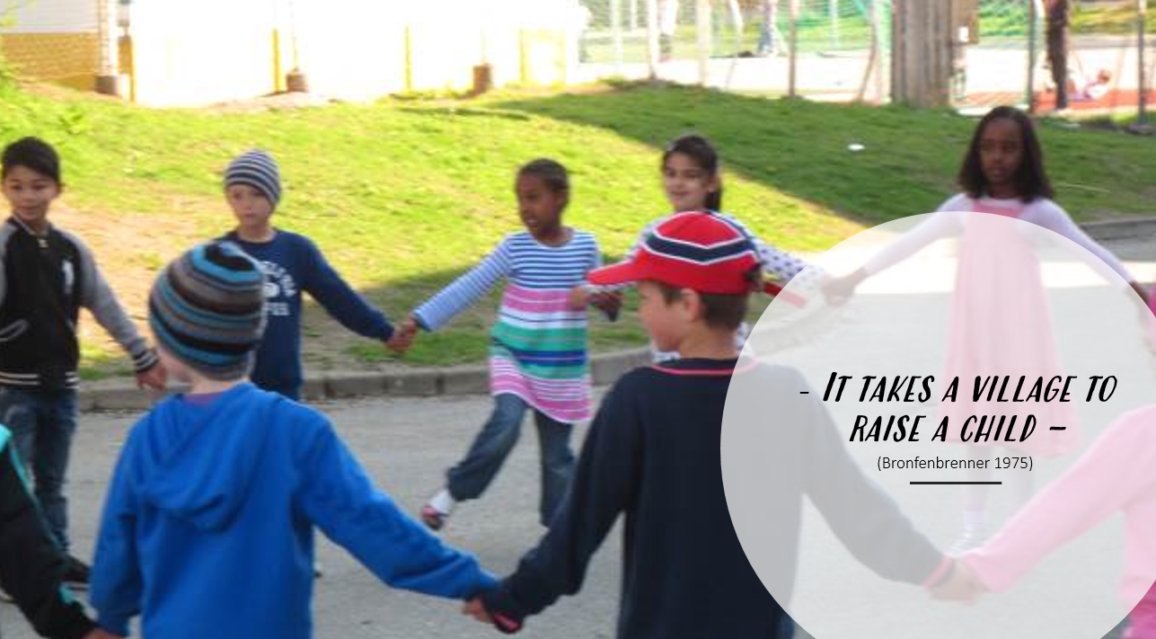

Ønsker du å vite mer om Kvernevikmodellen, kan du ta kontakt med:

Kvernevik skole:
Rektor
Lene M. Bredesen tlf:51599360/47234832
lene.m.bredesen@stavanger.kommune.no

Samhandlingsveileder
Lisette Dagsland Tellaroli tlf: 51508364/91111210
lisette.dagsland.tellaroli@stavanger.kommune.no
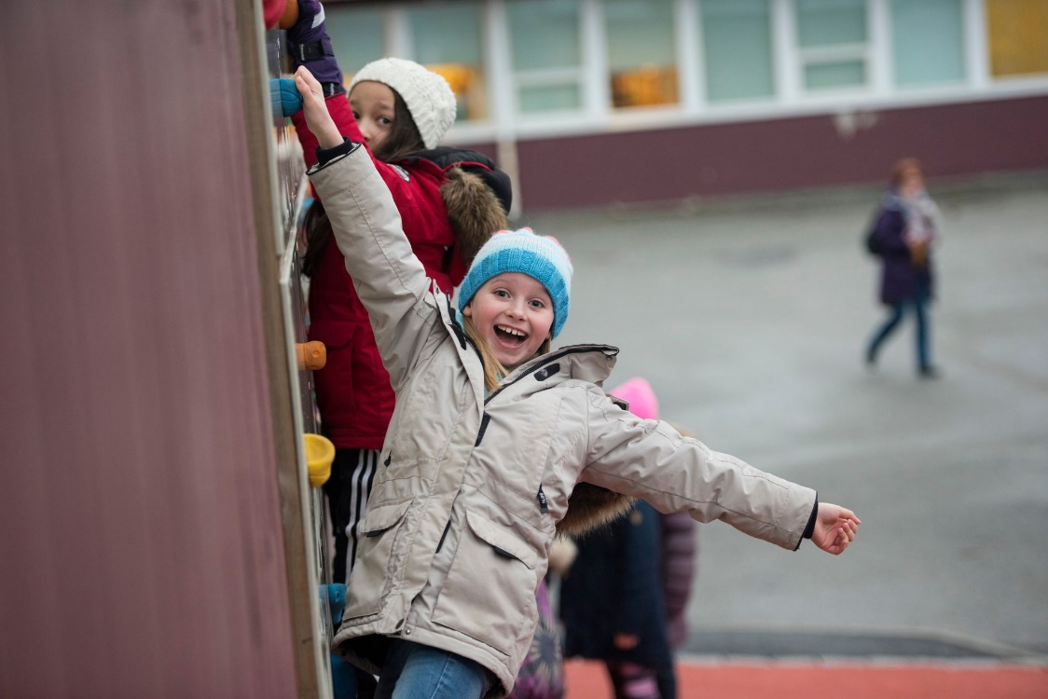

KVERNEVIKMODELLEN
- Miljøveileder er tilgjengelig for elever og foreldre som trenger hjelp, råd og veiledning

- Dialog og tett kontakt med øvrig hjelpeapparat, og samarbeid med lag og foreninger i lokalmiljøet

- Sikrer gode og inkluderende tiltak rundt elevene

- Deltakelse i skolens arbeid og satsing og være en viktig brobygger i tverrfaglig samarbeid

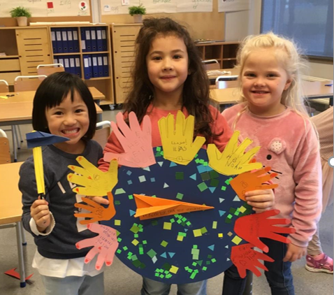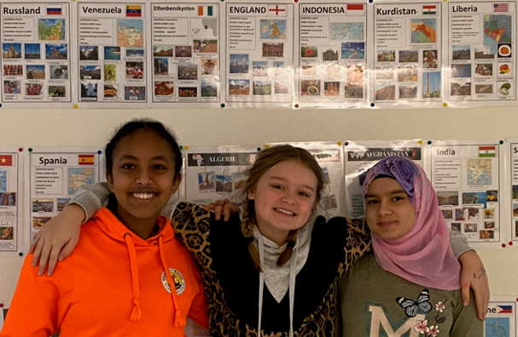

Inkludering og mangfold
- Holdninger og verdier; respekt, ansvar og omsorg
- Mangfold har verdi, er en styrke og ressurs
- Deltakelse i skolens arbeid og satsinger
- Tett samarbeid mellom lærere og pedagogiske medarbeidere
- Miljøteam med andre faggrupper i skolen
- Skolemiljø, tilstandssjekker, samtaler med elever og foreldre
- Prioritere forebygging vs. brannslukking
- Jente og guttegrupper
- Skolebibliotek - en møteplass
- Skolefrokost tilgjengelig for alle skolens elever

Samhandling
- Inviterer til dialog og lav terskel for samtaler
- Synlig og tilgengelig i skolehverdagen og på foreldremøter
- Foreldreveiledning. COS - P kurs på kveldstid
- Alle ansatte får COS P veiledning
- Tett samhandling med helsesykepleier
- Skolemiljøutvalg og Palsteam er sentrale organ
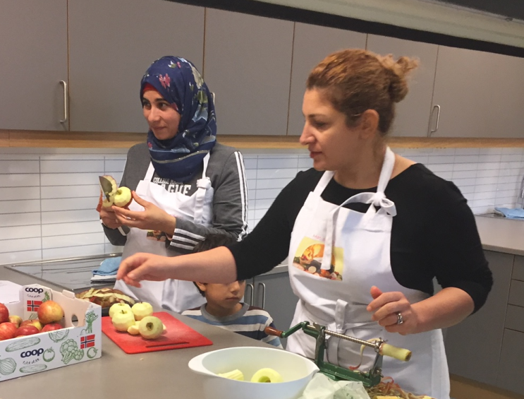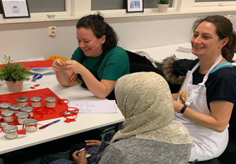

- Mødrelunsj på skolen for mødre som ikke har norsk som morsmål
- Formidler fritidsaktiviteter og div. gratistilbud
- Gratis svømmetilbud
- Frivillighetssentralen
- Lokale aktører eks. Sanitetskvinnene, Sunde IL m.m.
- Arena skolekjøkken samarbeid med KFU og STL
- Mødrenettverk - for mødre med annen kulturell bakgrunn
- Nettverk i bydelen

Dialog
- Dialog har som mål å forstå den andre – likeverd i et samarbeid
- At skolen er aktivt oppsøkende og har åpen dør for elever, foreldre og aktører i nærmiljøet, har gitt lav terskel for å ta kontakt
- Samhandling bidrar til at hjelp, råd og veiledning blir tilgjengelig for elever og foreldre som trenger det.
- Viktig brobygger i tverrfaglig samarbeid
- Kvernevik skole fikk Dialogprisen 2020 – for arbeid med mangfold, inkludering og samhandling
«Opplæringa i skole og lærebedrift skal, i samarbeid og forståing med heimen, opne dører mot verda og framtida og gi elevane historisk og kulturell innsikt og forankring.

